附件1
河北省2020届理工类高校毕业生大型网络专场招聘会
用人单位参会指南

一、账号登录
访问https://career.hebut.edu.cn/进入河北工业大学就业指导中心官网，点击右上角【就业管理系统登录】进入登录界面。如下图：

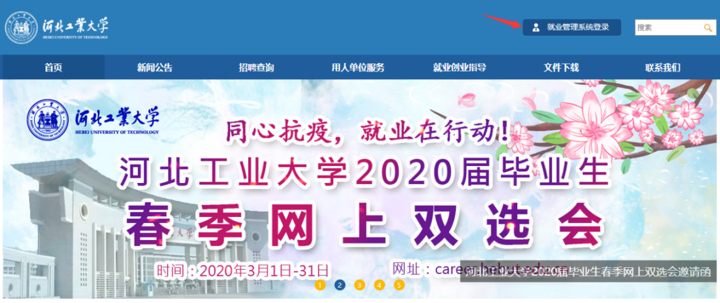

选择【企业】，输入【企业邮箱】或【企业名称】、【密码】、【验证码】登录。如还未注册账号，请先点击【没有账号，立即注册】，进入注册页面注册账号。
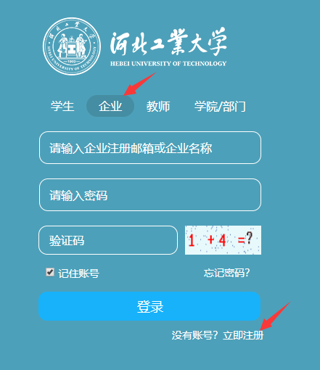
注册页面信息为必填信息，营业执照图片的格式为'jpg';'gif'; 'png'; 'jpeg'，文件大小不能超过1M。填写信息后，点击【注册】按钮完成注册，账号审核通过后即可登录系统。如下图：

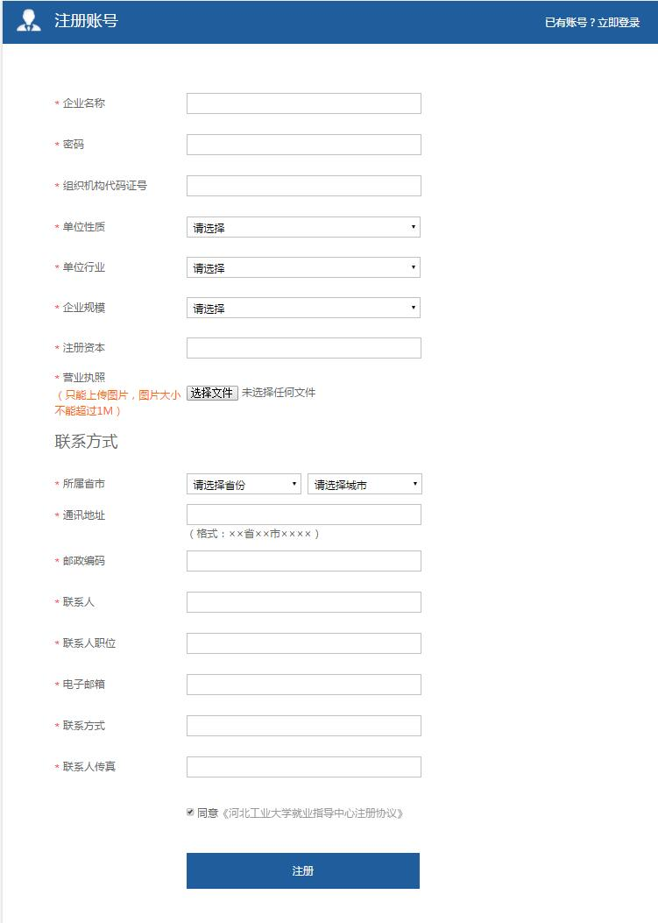

二、提交资料
企业登录系统后，首先点击【招聘信息】并发布。审核通过后，即可报名参加双选会。如下图：

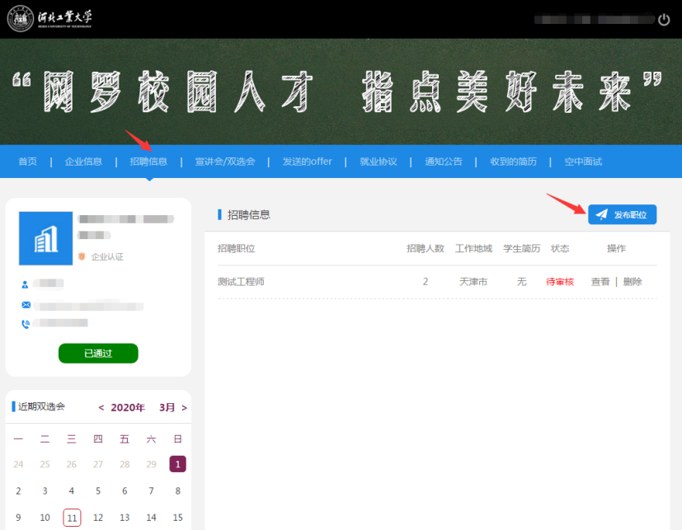

点击【发布职位】进入页面，红色*为必填信息，填写完成后，点击【提交】按钮。如下图：

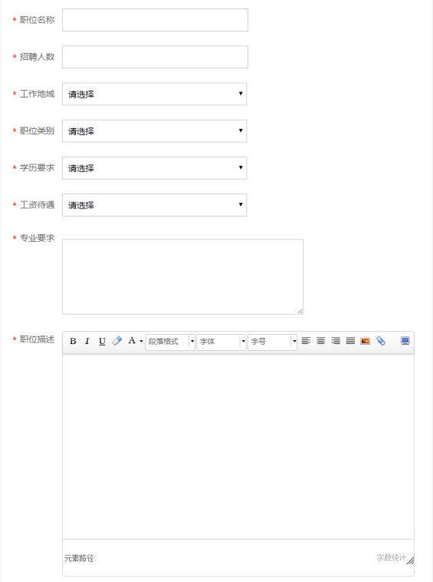

三、报名参会，发布职位，收取简历
点击栏目【宣讲会/双选会】，选择【线上双选会】。如下图：

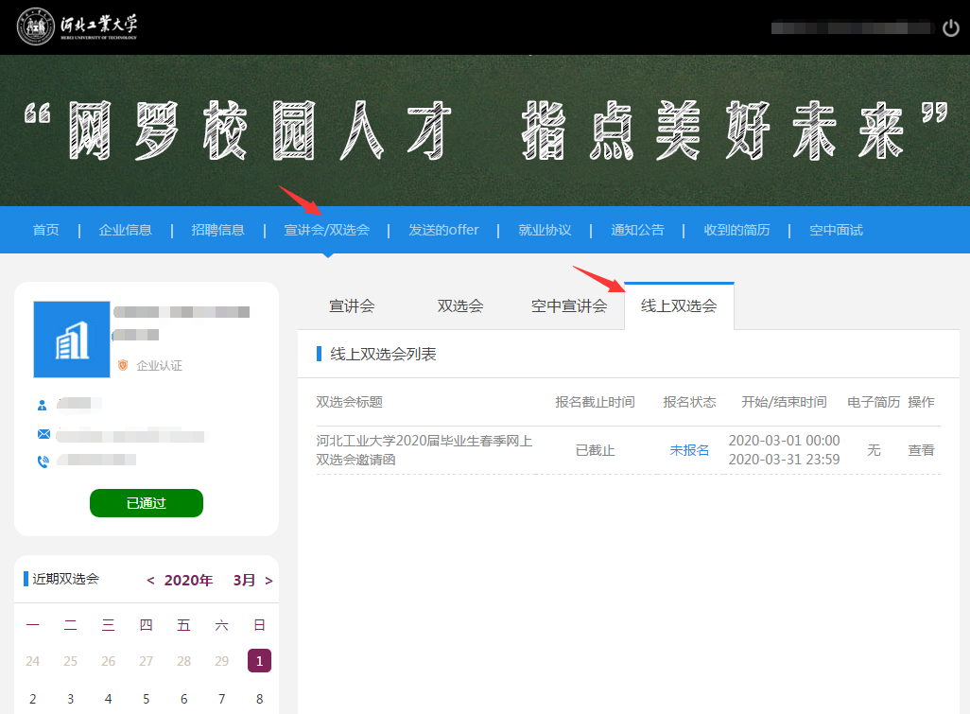

点击【线上双选会】，查看线上双选会信息，并报名参会。如下图：

点击【查看】，查看线上双选会相关信息。如下图：

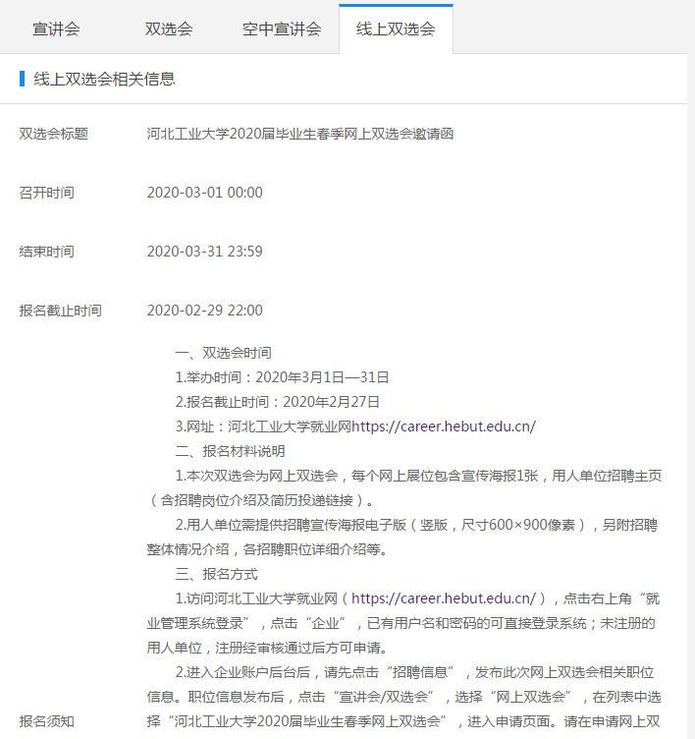

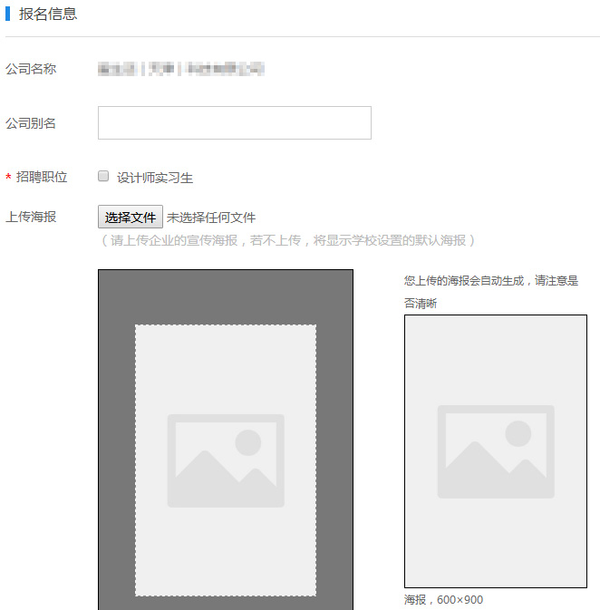

企业报名时可填写公司别名（非必填）、联系人、联系电话、招聘简章、选择招聘职位、上传招聘海报。
如企业尚未发布招聘职位，可点击栏目【招聘信息】发布职位，待审核通过后，可报名线上双选会。
企业可上传招聘海报，图片尺寸为600*900，海报将在本场线上双选会专题页面显示。若不上传海报图片，将显示学校设置的默认海报。
提交报名信息后，等待学校审核。审核通过后，会在线上双选会专题页面进行展示。如下图：

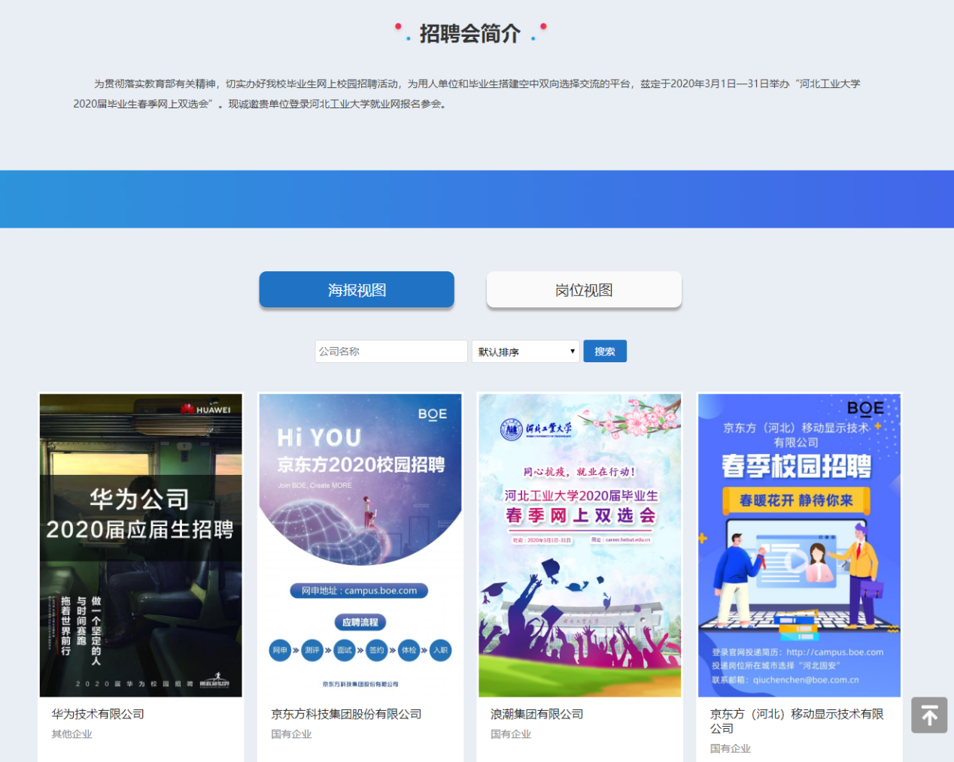

学生参加线上双选会可在线投递简历，企业登录就业系统后在【收到的简历】中查看简历投递记录。如下图：

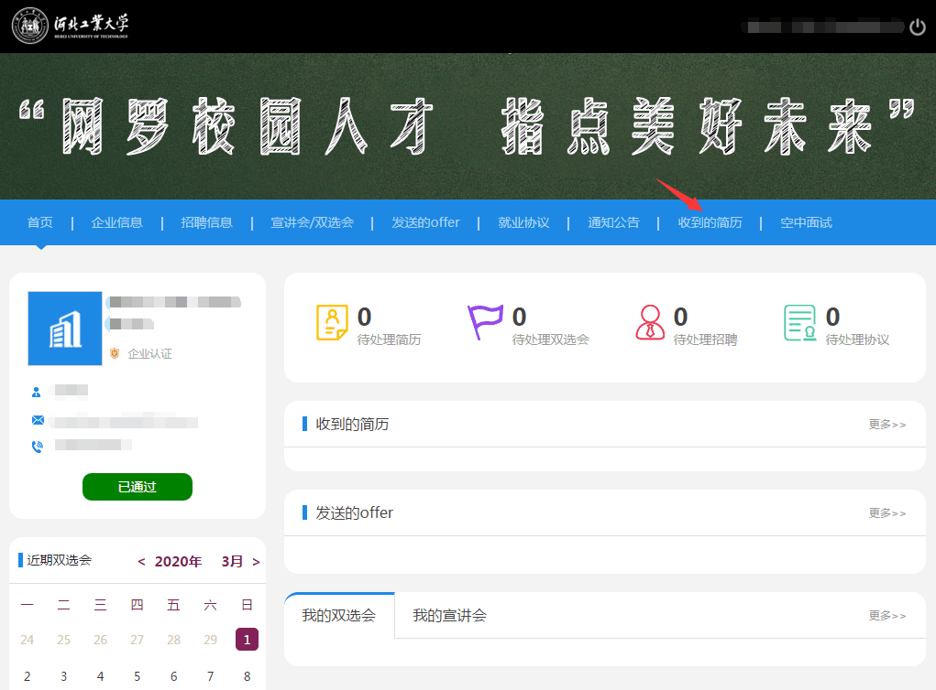

点击【收到的简历】，可查看所有投递本公司职位的学生简历，点击【简历】可查看简历详情，查看过的简历状态会变为【已查看】状态。企业可对简历进行标注【可面试/待定/不合适】，当简历状态改变后，学生可看到自己简历的处理状态。如下图：

